Rapport d’audit

Todo&Co

Nassim Taoussi 19/07/2023
Table des matières

Contexte – Page 3
Outils d’analyse utilisés - Page 3
Analyse de l’existant - Page 4
- Framework Symfony - Page 4
- PHP - Page 4
- Les anomalies - Page 4
  - Les anomalies rapportées - Page 4
  - Les anomalies identifiées - Page 5
- Analyse du code – Page 6
  - Codacy - Page 6
  - PhpStan - Page 6
- Analyse de performance – Page 7
Solutions apportées – Page 8

Contexte

Todo & Co une startup dont le cœur de métier est une application nommé « Todo List » permettant de gérer ses tâches quotidiennes.
La stratégie de développement utilisé a été le MVP (soit Minimum Viable Product) dont cette dernière consiste a permettre à la startup de présenter et promouvoir son application le plus rapidement afin d’obtenir de possible retours d ‘éventuels investisseurs.
Il est a noté que ceci n’est que la première étape dans la phase du développement de l’application car Todo & Co recherche désormais à améliorer la qualité de l’application en y ajoutant de nouvelles fonctionnalités ainsi que la correction de certaines anomalies et en y implémentant des tests automatisés
Avant d’y apporter les travaux nécessaires il est donc important d’analyser le code du projet initial ainsi que les performances de ce dernier afin de connaître les mise à jour à lui apporter et également pour optimiser le suivi de développement de l’application et son utilisation pars les futurs clients et usagers.
Nous trouverons donc dans ce document un rapport détaillé concernant :
- Une analyse de l’application dans sa toute première version
- Les axes d’améliorations possibles
- Une analyse sur sa version actuelle
Outils d’analyse utilisés

- Codacy : Analyse statique du code
- PhpStan : Analyse statique du code afin d’analyser les erreurs
- Profiler (Symfony) : Collecte les informations sur l’application

Analyse de l’existant

1 - Framework Symfony

La version du framework Symfony utilisé pour la version initial est la 3.1 . Cette version est sortie en mai 2016 et n’est plus maintenue depuis juillet 2017. Il est indispensable d’effectuer une mise à jour du frameword

2 – PHP

La version de langage PHP utilisé est la version 7.2. Cette version n’est plus maintenue depuis le 30 novembre 2020 il est impératif de passer a une version de PHP plus récente afin d’éviter de s’exposer à d’éventuels failles de sécurité et bugs

3 – Les anomalies

Les anomalies rapportées :

Plusieurs anomalies on été rapportées par les développeurs du concept. Il nous est demandé de les corriger, voici le détail des modifications à apporter :

- Rattacher la tâche à l’utilisateur qui l’à créée.
- Lors de la modification de la tâche, l’auteur ne peut pas être modifié.
- Pour les tâches déjà créées, il faut qu’elles soient rattachées à un utilisateur “anonyme”.
- Pouvoir choisir un rôle (utilisateur ou administrateur) lors de la création et de la modification d’un compte utilisateur

Les anomalies identifiées :

De nombreuses anomalies on été identifiées après examen :

- Absence de lien vers la page d’accueil,
- Absence de page pour les tâches marquées comme « Terminées » (mais lien existant)
- Plusieurs problèmes de validation que les entités User et Task
Exemple : Les comptes utilisateurs peuvent avoir la même adresse mail et le même username .
- A la création d’un compte, la redirection s’effectue sur la page de gestion des utilisateurs (accès réservé au administrateurs).
- Problème de traduction des formulaires
- Traduction des messages de validation et des erreurs
- Absence de messages flash sur certaines actions
- Absence de pages d’erreurs en production

4 – Analyse du code

Rapport de qualité du code : Codacy

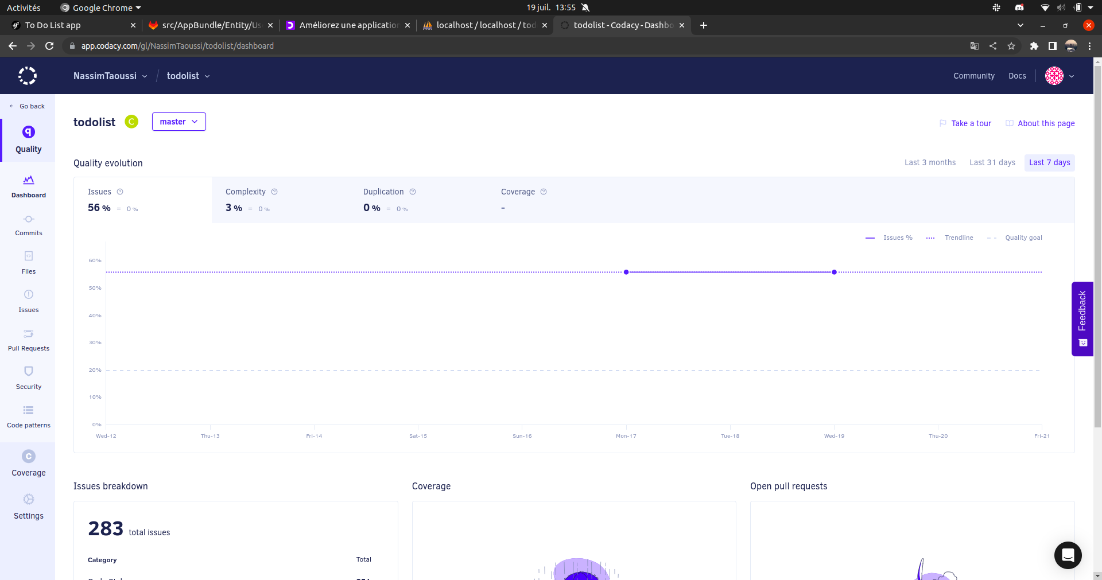
Ce rapport fait état de 283 issues et d’un pourcentage de fichiers complexes de 3 %.
Codacy attribue un badge de niveau C à cette application.

Voici la répartition des issues par catégories

Category | Issues total
Code style | 251
Security | 29
Unused Code | 3

Rapport de qualité du code : PHPStan
(a été utilisé au niveau 8 afin d’avoir une analyse plus restrictive)

Un total de 55 erreurs on été recenser

5 – Analyse de performance

Avec l’outil Profiler de Symfony les différentes performances d’éxecution des pages du site ont pu être analyser .

Page | Route | Method | Total execution time | Symfony initialization | Peak memory usage
Home page without login | /login | GET | 28 ms | 9 ms | 2,00 MB
Home page with login | / | GET | 16 ms | 4 ms | 2,00 MB
Login | /login_check | POST | 547 ms | 52 ms | 2,00 MB
Home page after logout | / | GET | 12 ms | 4 ms | 2,00 MB
Create user page without submission | users/create | GET | 34 ms | 8 ms | 4,00 MB
after submission | users/create | POST | 107 ms | 5 ms | 8,96 MB
Edit user page without submission | users/id/edit | GET | 63 ms | 12 ms | 4,00 MB
after submission | users/id/edit | POST | 114 ms | 13 ms | 8,96 MB
Create task page without submission | tasks/create | GET | 43 ms | 15 ms | 4,00 MB
after submission | task | POST | 108 ms | 17 ms | 8,96 MB
Delete task | tasks/id/delete | GET | 41 ms | 12 ms | 2,00 MB
Toggle task | tasks/id/toggle | GET | 54 ms | 20 ms | 2,00 MB
List task page | tasks | GET | 36 ms | 7 ms | 2,00 MB
Solutions apportées
- Mise à jour de Symfony, PHP & Bootstrap
Mise à jour de PHP : Une mise à jour du projet vers PHP 8.1 a été effectuer pour une bonne garantie de la sécurité ainsi que les nouvelles fonctionnalité disponible.
Mise à jour de Symfony : Pour garantir une bonne stabilité à l’application, il est préférable d’utiliser une version LTS de Symfony donc pour la mise à jour apporter a l’application du point de vue Framework j’ai choisi la version LTS 5.4.21 sortie en Novembre 2021 de Symfony et qui sera maintenue jusqu'en Novembre 2024
Toutes les dépendances ont été mise à jour dans des versions supportées et
d’autres ont été installées, par exemple :
- symfony/browser-kit
- symfony/css-selector
- symfony/maker-bundle
- symfony/phpunit-bridge
Mise à jour de Bootstrap : Une mise à jour vers bootstrap 5.2 a été réaliser à l’aide de Webpack ce qui nous permet de bénéficier de toutes les nouveauté et d’une meilleur optimisation.

- Corrections des anomalies
Correction des anomalies rapportés :
- Chaque tâche créée est rattachée à son créateur.
- Lors de la modification de la tâche, l’auteur ne peut pas être modifié.
- Pour les tâches déjà créées, elles sont rattachées à un utilisateur « anonyme ».
- Il est possible de choisir le rôle de l’utilisateur lors de la création du compte ou lors de son édition.
Correction des anomalies identifiées :
- Ajout des liens vers la page d’accueil.
- Création de la page des tâches terminées.
- Les contraintes de validation ont été ajoutées, il n’est notamment plus possible de créer des comptes avec le même Login ou la même adresse email. (Contrainte d’unicité).
- A la création d’un compte, l’utilisateur est redirigé vers la page de login.
- Des traductions sur les formulaires ont été ajoutées ou modifiées.
- Ajout des messages flash de confirmation pour les actions qui n’en disposaient pas.
- Ajout de pages d’erreurs pour l’environnement de production.
- Les boutons pour changer le statut des tâches indiquent le bon statut.
- La date de création et le créateur de la tâche est affiché pour chaque tâche.

- Ajout de nouvelles fonctionnalités
Autorisation :
L’ajout de nouvelles fonctionnalités notamment sur la partie autorisation on été appliquer.
- Désormais seuls les administrateurs ont accès à la gestion des utilisateurs
- Les tâches ne peuvent être supprimées que par leurs auteurs.
- Pour les tâches anonymes, seuls les administrateurs peuvent les supprimer

Le système d’annotation a été préféré à la rubrique access_control du fichier
security.yaml pour une meilleure compréhension du code sur les autorisations
en fonction du rôle. Pour la suppression des tâches par leur auteur et pour la suppression des tâches anonymes par les administrateurs ainsi que l’édition, il a été nécessaire de mettre en place un système de Voter.
Implémentation des tests automatisés :
- Les tests unitaires :
Les tests unitaires ont été réalisés sur les entités. Il s’agit de tests classiques sur les setters et sur les getters des propriétés.
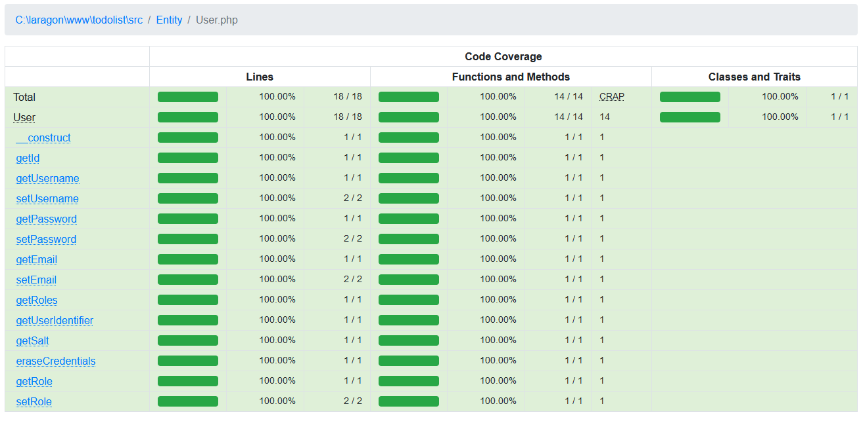
Exemple pour la classe User :

Exemple pour la classe Task :
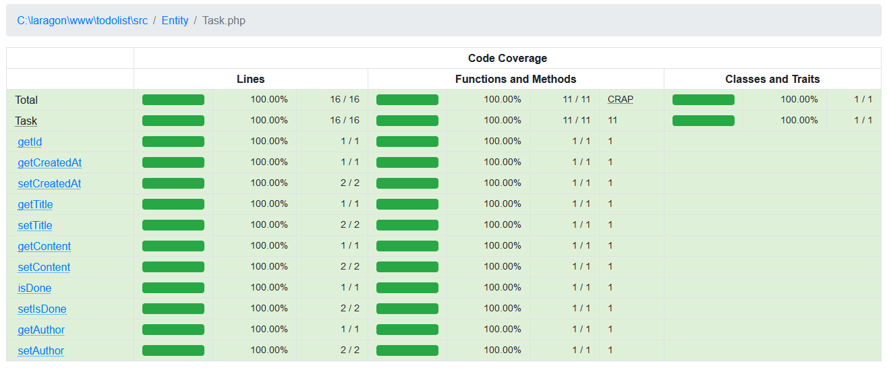
- Les tests fonctionnels :
Les tests fonctionnels ont pour objectif de tester le bon fonctionnement des fonctionnalités de l’application, c’est à dire comme un utilisateur pourrait le faire. Il faut donc émuler une requête, grâce à l’implémentation d’un client, et veiller à obtenir la réponse attendue. Pour être effectuer ces tests utilisent la base de données.
Exemple sur UserControllerTest :
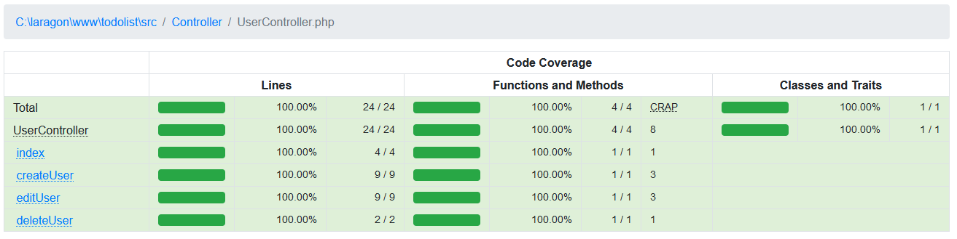

Intégration continue : Pour l’intégration continue une documentation a été réaliser concernant le cheminement à suivre pour le développement ainsi que les bonnes pratique à appliquer et les tests a effectuer.
- Analyse de performances

- Analyse Codacy

